Jak se žije patnáctce? Kniha představuje život „venkovského pražského obvodu“
11.09.2018 13:35
Praha 15 je zvláštní místo. Od Hostivaře až k Petrovicím, součást metropole, odkud se dokážete do půl hodiny dostat na Václavák, ale na druhou stranu atmosférou spíše venkovská čtvrť, kde se pěstují sousedské vztahy a daří se spolkové činnosti. Jak tento specifický fenomén popsat? A co znamená pro vedení městského obvodu? Na to se snaží přijít publikace Život patnáctky, jejíž křest proběhl v pondělí odpoledne.
Foto: Hans Štembera
Popisek: Křest a autogamiáda knihy Život patnáctky

Fotogalerie: - Život patnáctky
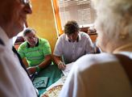
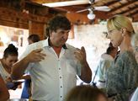
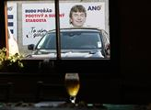
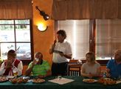
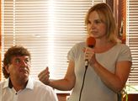
„Na počátku bylo slovo - starosta“. Tak začíná kniha Život patnáctky. „Starosta znamená starati se“. Jenže co toto „starání“ vlastně dnes znamená? Co znamená ve městě, co znamená na venkově? Právě patnáctý pražský obvod, který stojí „někde mezi“, prý může být zajímavou laboratoří, jak má dnes vypadat to, čemu jsme si zvykli říkat „komunální politika“.
Starosta Prahy 15 Milan Wenzl ale na křtu publikace odmítl, že by byla o něm. „Paní Fořtová za mnou přišla, že uděláme knihu o starostovi. Ale já jsem ji říkal že ne, ať ji radši uděláme o naší patnáctce a o lidech, kteří se tu o něco snaží. A třeba v tom ten starosta taky bude nějak přítomen,“ dodal se smíchem muž, který se prezentuje jako „starousedlík“ z Horních Měcholup, má za sebou úspěchy jako podnikatel a v roce 2014 vyslyšel volání po manažerech do politiky a stal se jako nezávislý na kandidátce ANO starostou Prahy 15.
V průběhu knihy tak projdeme všechny „občanské“ aktivity na Praze 15 - občanské v tom nejautentičtějším slova smyslu. A nejedná se jen o místní fotbal či „baráčníky“ - třebaže právě jejich tradice je na Praze 15 velmi dlouhá a úctyhodná, jak prokázal i jejich „rychtář“ na křtu knihy.
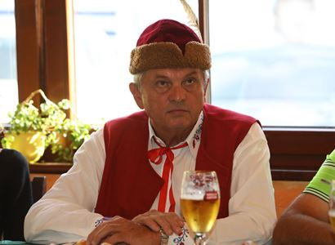
Významnou „širší“ aktivitou na Praze 15 je například Společnost Antonína Švehly. Ta má hodně práce především v letošním roce, kdy si jednak připomínáme sto let založení Československa, které bylo jedním ze Švéhlových politických „majstrštyků“, a jednak prezident Miloš Zeman již s předstihem oznámil, že dlouholetého premiéra 28. října ocení státním vyznamenáním.
Antonín Švehla je neoddělitelně spojen právě s Hostivaří, součástí Prahy 15. Zde se dodnes nachází Švehlův statek, historické sídlo rodu.
„Hostivařský“ Antonín Švehla byl jedním z „Mužů 28. října“, kteří dokázali během jediného dne od rakouských úřadů převzít všechny klíčové instituce a reálně tak uvést československý stát v život. Později se jako předseda Republikánské strany zemědělského a malorolnického lidu, všeobecně označované jako „agrárníci“, stal jedním z lídrů prvorepubikové politické scény a celkem třikrát předsedou vlády.
VÍCE O ANTONÍNU ŠVEHLOVI
Právě radnice Prahy 15 byla (na podnět spolku) oficiálním navrhovatelem Antonína Švehly na státní vyznamenání. Kromě toho Společnost usiluje o založení kamenného Muzea Antonína Švehly v Hostivaři.
Společnost Antonína Švehly vznikla z přímého podnětu radnice Prahy 15 a i současný starosta Milan Wenzl činnost spolku aktivně a s nadšením podporuje. Jak vzpomíná zástupce spolku Pavel Černý, nedávno starosta neváhal jet s kolegy ze spolku až do Ostravy. Radnice také podporuje činnost spolku finančně, například zpravodaj společnosti, nazvaný ŠveHLAS.
Pro Švehlovu společnost, tak jako pro ostatní spolky z Prahy 15, prý bylo mocnou vzpruhou také založení Spolkového domu Prahy 15, kde všechny tyto občanské aktivity našly zázemí.
Starosta Milan Wenzl
Kromě této specifické aktivity dbající o památku významné historické osobnosti lze na Praze 15 najít i „obvyklé“ spolkové aktivity, jako jsou již zmínění baráčníci, hasiči nebo místní pobočka Svazu bojovníků za svobodu, která má napilno zejména v letošním historickém roce.
V katastru Prahy 15 sídlí například sportovní klub Olympia Praha. Ten vyniká zejména tím, že se zaměřuje na handicapované sportovce - konkrétně na ty se sluchovým postižením. Pýchou klubu je například jeho volejbalový tým, který v roce 2017 reprezentoval ČR v Lize mistrů ve volejbalu neslyšících. Kromě toho se může pochlubit několika reprezentanty ČR na paralympijských hrách. Jak v knize vzpomínal šéf klubu Jan Žídek, byl to právě starosta Wenzl, kdo klubu v roce 2015 po mnoha letech putování po hlavním městě poskytl „opravdové útočiště“.
Sport je vůbec významnou součástí spolkového života na Praze 15. Sportovní akce organizované starostou Wenzlem s chutí podporují i dvě legendy československého fotbalu, spojené s Bohemians Praha - Karol Dobiáš a Antonín Panenka. Oba se zůčastnili i křtu knihy.
Karol Dobiáš využil příležitosti a před všemi sousedy oznámil definitivní konec své fotbalové kariéry. „Bylo mi sedmdesát a teď jsem si zlomil dvě žebra. Takže končím kariéru, ať už mi prosím nikdo nevolá, fotbal už hrát nebudu,“ oznámil mistr Evropy z roku 1976.
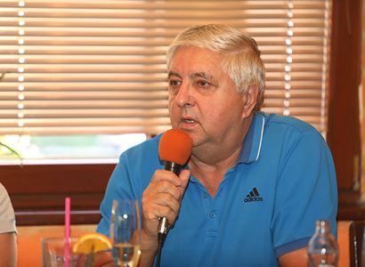
Pak na křtu vystoupili další místní osobnosti, jako ředitel místní ZUŠ, ředitelka místní základní školy zařazené do sítě UNESCO nebo ředitelka místního centra sociální a ošetřovatelské pomoci. Všichni zmiňovali, že Praha 15 se vymyká svou skutečně „sousedskou“ atmosférou, kterou jsme mohli pozorovat i během odpoledního křtu v místní pizzerii.
Tuto mimořádnost na křtu zmínila i spoluautorka knihy Simona Fořtová. „Patnáctka má jednu ohromnou zvláštnost. Tady nepoznáte, kdo je starousedlík a kdo je náplava. Tak trochu záhadně se tu prolíná staré s novým a lidé žijící na Praze 15 mají to štěstí, že žijí v prostoru, který s nimi počítá,“ povšimla si.
O tom především měla být kniha o „životě patnáctky“.

Psali jsme:
- Starosta Prahy 15: Nechci dopustit, aby město vedli populisté, amatéři a zelení aktivisté
- Praha 15 vyhlašuje sbírku starých mobilů, aby pomohla dětem z dětských domovů
- Legendární česká herečka Jiřina Bohdalová převzala symbolický klíč k Městské části Praha 15

